МИНИСТЕРСТВО ОБРАЗОВАНИЯ КАЛИНИНГРАДСКОЙ ОБЛАСТИ

ГОСУДАРСТВЕННОЕ АВТОНОМНОЕ ОБРАЗОВАТЕЛЬНОЕ УЧРЕЖДЕНИЕ ДОПОЛНИТЕЛЬНОГО ОБРАЗОВАНИЯ ДЕТЕЙ КАЛИНИНГРАДСКОЙ ОБЛАСТИ
КОМПЛЕКСНАЯ ДЕТСКО-ЮНОШЕСКАЯ СПОРТИВНАЯ ШКОЛА

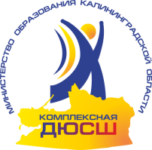

ПУБЛИЧНЫЙ ДОКЛАД
(2013-2014 учебный год)

Г. КАЛИНИНГРАД
2014 ГОД

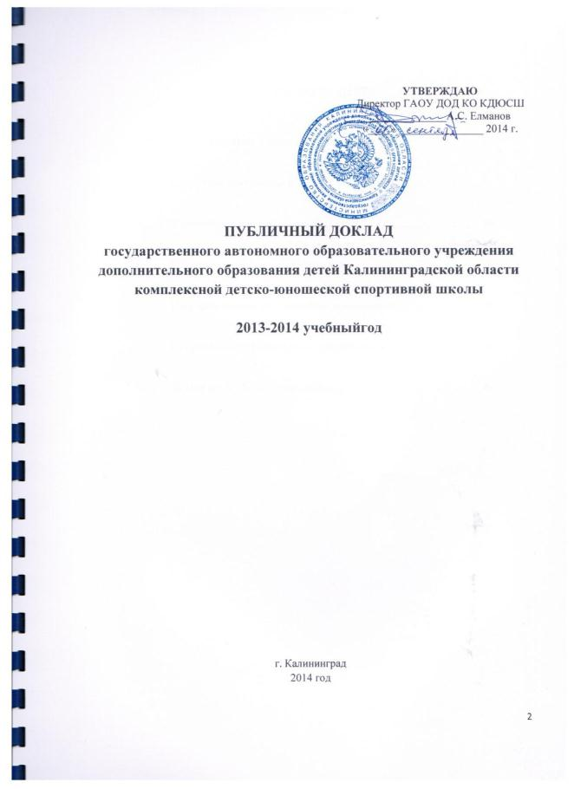СОДЕРЖАНИЕ:

1. | Общие сведения о школе…………………………………….. | 4
2. | Структура деятельности……………………………………... | 8
3. | Учебно-воспитательная деятельность………………………. | 10
4. | Спортивно-массовая деятельность………………………….. | 20
5. | Информационно-методическая деятельность……………… | 30
6. | Спортивно-оздоровительная деятельность…………………. | 38
7. | Задачи на 2014-2015 учебный год…………………………... | 40

1. ОБЩИЕ СВЕДЕНИЯ

Государственное автономное образовательное учреждение дополнительного образования детей Калининградской области комплексная детско-юношеская спортивная школа Министерства образования Калининградской области создано на основании приказа Управления общего, профессионального образования и науки администрации Калининградской области от 20 июля 1998 г.№472.
В соответствии с приказом Министерства образования Калининградской области от 27 января 2006 г. №37 переименовано в Государственное образовательное учреждение дополнительного образования детей Калининградскую областную специализированную детско-юношескую спортивную школу олимпийского резерва Министерства образования Калининградской области.
В соответствии с приказом Министерства образования Калининградской области от 30.07.2012 г. №620/1 переименовано в Государственное автономное образовательное учреждение дополнительного образования детей Калининградской области комплексную детско-юношескую спортивную школу Министерства образования Калининградской области.
Учреждение создано в целях реализации программ дополнительного образования детей по видам спорта, организации физкультурно-спортивной работы и массовых мероприятий среди учащихся образовательных учреждений, осуществления функций информационно-методического центра по развитию спорта в области, организации физкультурно-оздоровительной деятельности, координации работы по развитию детско-юношеского спорта в Калининградской области.
КДЮСШ реализует образовательные программы дополнительного образования детей по видам спорта: бокс, греко-римская борьба, стрельба из лука, футбол.

1. Наименование учреждения  в соответствии с Уставом | Государственное автономное образовательное учреждение дополнительного образования детей Калининградской области комплексная детско-юношеская спортивная школа  (сокращённое название – ГАОУ ДОД КО КДЮСШ)
2. Организационно-правовая форма | Государственное учреждение
3. Тип | Автономное учреждение
4. Государственный статус | Дополнительное образование детей
5. Учредитель | Калининградская область  КДЮСШ находится в ведомственной подчинённости Министерства образования Калининградской области, которое осуществляет полномочия Учредителя
6. Адрес Министерства образования Калининградской области | Российская Федерация, 236000, г. Калининград,  пер. Желябова, д.11
7. Лицензия (номер, дата выдачи, кем выдана). | серия 39 Л01 №0000098, выдана 19.11.2012 г. Службой по контролю и надзору в сфере образования Калининградской области
8. Государственная аккредитации | Федеральный закон Российской Федерации № 273-ФЗ «Об образовании в Российской Федерации», статья 92 «Государственная аккредитация образовательной деятельности»
9. Цели образовательного процесса | Реализация программ дополнительного образования детей, организация физкультурно-спортивной работы и массовых мероприятий среди учащихся образовательных учреждений всех категорий, осуществление функций информационно-методического центра по развитию видов спорта в области, организация физкультурно-оздоровительной деятельности, координация работы по развитию детско-юношеского спорта в Калининградской области, содействие в работе по повышению квалификации специалистов физической культуры и спорта.  Учреждение реализует программы дополнительного образования детей физкультурно-спортивной направленности: бокс, греко-римская борьба, стрельба из лука, футбол.
10. Основные задачи | - физическое воспитание через реализацию дополнительных образовательных программ в интересах личности, общества и государства;  - вовлечение обучающихся в регулярные физкультурно-оздоровительные и спортивные занятия;  - развитие мотивации личности к познанию и творчеству в части физического совершенства, подготовка спортивного резерва в сборные команды области, России;  - пропаганда физической культуры и спорта, здорового образа жизни;  -воспитание гражданственности, трудолюбия, уважения к правам и свободам человека, любви к Родине;  - оказание содействия в осознанном выборе профессии;  -укрепление здоровья подрастающего поколения;  - удовлетворение потребности детей в занятиях физической культурой и спортом.
11. Режим работы | Администрация: понедельник – пятница  с 09:00 до 18:00.  Тренерско-преподавательский состав согласно утверждённому расписанию.
12. Руководитель | Директор Анатолий Сергеевич Елманов,  (8-4012) 58-50-17
13. Органы управления. | Наблюдательный совет, Общее собрание работников учреждения, Педагогический совет, Тренерский совет.
14. Адрес КДЮСШ | РФ, 236029, г.Калининград, ул. Горького, 83  РФ, 236009, г.Калининград, ул. Фурманова, 9/13  РФ, 238534, Калининградская обл., Зеленоградский район, пос. Лесной, ул. Центральная, 47 (ДОЛ «Алые паруса»).
15. Телефоны | 8 (4012) 21-59-14, (4012) 58-50-17 (приёмная),  58-51-18 (бухгалтерия),  58-51-19 (учебно-воспитательный отдел),  58-50-16 (спортивно-массовый отдел),  58-56-01 (информационно-методический отдел),  8(40150) 4-52-46 (ДОЛ «Алые паруса)
16. Е-mail | osdusshor@rambler.ru
17. Официальный сайт | www.osdusshor39.ru

Организация образовательного процесса в КДЮСШ осуществляется в соответствии с образовательными программами дополнительного образования детей по видам спорта. При разработке программы использованы нормативные требования по физической и спортивно-технической подготовке юных спортсменов, полученные на основе научных исследований, методических разработок и рекомендаций по подготовке спортивного резерва последних лет.
В программах представлены модели построения системы многолетней подготовки, примерные планы построения тренировочного процесса по годам обучения, варианты недельных микроциклов тренировочных занятий различной направленности. Определена общая последовательность изучения программного материала, контрольные и переводные нормативы для этапа начальной подготовки (НП), учебно-тренировочного этапа (УТ) и этапа спортивного совершенствования (СС).
Программы предусматривают создание спортивно-оздоровительных групп (СО). Основные задачи спортивно-оздоровительного этапа - укрепление здоровья и гармоничное развитие всех органов и систем организма детей; формирование стойкого интереса к занятиям спортом вообще; овладение основами техники выполнения обширного комплекса физических упражнений и освоение техники подвижных игр; воспитание трудолюбия; развитие и совершенствование физических качеств (с преимущественной направленностью па быстроту, ловкость, гибкость); достижения физического совершенствования, высокого уровня здоровья и работоспособности, необходимых для подготовки к жизненной практике; отбор перспективных детей и молодежи для дальнейших занятий видом спорта.
Основные задачи этапа начальной подготовки (НП) вовлечение максимального числа детей и подростков в систему спортивной подготовки по видам спорта, направленную на гармоничное развитие физических качеств в общей физической подготовке и изучение базовой техники вида спорта, волевых и морально-этических качеств личности, формирование потребности к занятиям спортом и ведению здорового образа жизни.
Основные задачи учебно-тренировочного этапа (УТ) задачи подготовки отвечают основным требованиям формирования спортивного мастерства по виду спорта, к которым относятся – состояние здоровья, дальнейшее развитие физических качеств, функциональной подготовленности, совершенствование технико-тактического арсенала, воспитание специальных психических качеств и формирование соревновательного опыта с целью повышения спортивных результатов.
Основные задачи этапа спортивного совершенствования (СС) - привлечение к специализированной спортивной подготовке перспективных спортсменов для достижения ими высоких и стабильных результатов.
Цель многолетней подготовки юных спортсменов в КДЮСШ - воспитание спортсменов высокой квалификации – резерва сборной команды страны, Северо-Западного Федерального округа, Калининградской области, города Калининграда, спортивных организаций, ведомств, развивающих вид спорта, а также активных строителей, защитников и патриотов своей страны.
Учебная работа в КДЮСШ строится на основе данной программы и рассчитана на календарный год.
Основными формами учебно-тренировочного процесса являются: групповые учебно-тренировочные и теоретические занятия, работа по индивидуальным планам (в СС), медико-восстановительные мероприятия, тестирование, педагогический и медицинский контроль, участие в соревнованиях и учебно-тренировочных сборах, инструкторская и судейская практика учащихся. Особенностью планирования программного материала является сведение максимально возможных параметров нагрузок, средств и методов тренировки и контроля в одну принципиальную схему годичного цикла тренировки.
Общеобразовательная программа включает в себя годовой календарный график, годовой учебный план, расписание занятий, методические материалы, обеспечивающие воспитание и качество подготовки обучающихся.

Минимальный возраст зачисления обучающихся в КДЮСШ составляет:
на отделение футбола -8 лет;
на отделение греко-римской борьбы – 10 лет;
на отделение бокса – 10 лет;
на отделение стрельбы из лука – 11 лет.

Приём (зачисление) обучающихся производится на основании приказа директора при предоставлении документов:
- заявления от родителей о приёме ребёнка в учреждение;
- медицинской справки о состоянии здоровья ребёнка с указанием возможности заниматься в группах спортивной направленности;
- копии свидетельства о рождении/паспорта.

Комплектование учреждения осуществляется с 01 апреля по 30 сентября.
Подача заявления возможна в течение учебного года при наличии мест.
КДЮСШ организует работу с обучающимися в течение календарного года.
Учебный год начинается 1 сентября.
Платных образовательных услуг учреждение не предоставляет.
Административный состав:
директор – 1
заместитель директора по учебно-воспитательной работе – 1;
заместитель директора по методической работе – 1;
заместитель директора по административно-хозяйственной работе - 1;
заведующий детским оздоровительным лагерем – 1.
Педагогический состав: 14 тренеров-преподавателей отделения бокса, 6 – греко-римской борьбы, 7 – футбола, 3 – стрельбы из лука. Из них 15 мастеров спорта, 1 Заслуженный мастер спорта, 2 Заслуженных тренера. Работают 3 молодых специалиста.
10 человек проходят процедуру повышения квалификации. 8 тренеров-преподавателей имеют высшую квалификационную категорию, 6 – первую.

2. СТРУКТУРА ДЕЯТЕЛЬНОСТИ

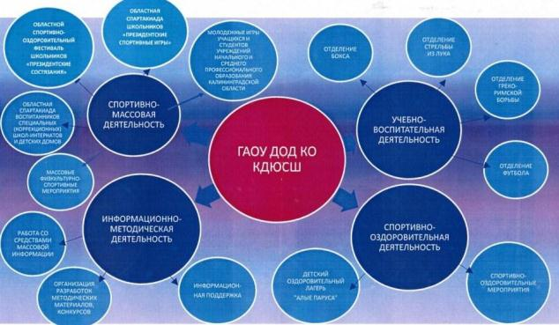

ГАОУ ДОД КО КДЮСШ осуществляет работу по следующим направлениям деятельности:

Учебно-воспитательная:
организация учебно-тренировочного процесса в отделениях бокса, греко-римской борьбы, стрельбы из лука и футбола.

Спортивно-массовая:
- организация и проведение областной Спартакиады школьников «Президентские спортивные игры»,
- областного спортивно-оздоровительного фестиваля школьников «Президентские состязания»,
- областной Спартакиады воспитанников специальных (коррекционных) школ-интернатов и детских домов,
- Молодежных игр учащихся и студентов учреждений начального и среднего профессионального учреждения Калининградской области,
- областной летней Спартакиады среди детских лагерей.

Информационно-методическая:
- разработка методических материалов,
- организация конкурсов в сфере физической культуры и спорта,
- информационная поддержка образовательных учреждений,
- работа со средствами массовой информации.

Спортивно-оздоровительная:
- организация деятельности детского оздоровительного лагеря «Алые паруса»,
- проведение спортивно-оздоровительных мероприятий.

3. УЧЕБНО-ВОСПИТАТЕЛЬНАЯ ДЕЯТЕЛЬНОСТЬ
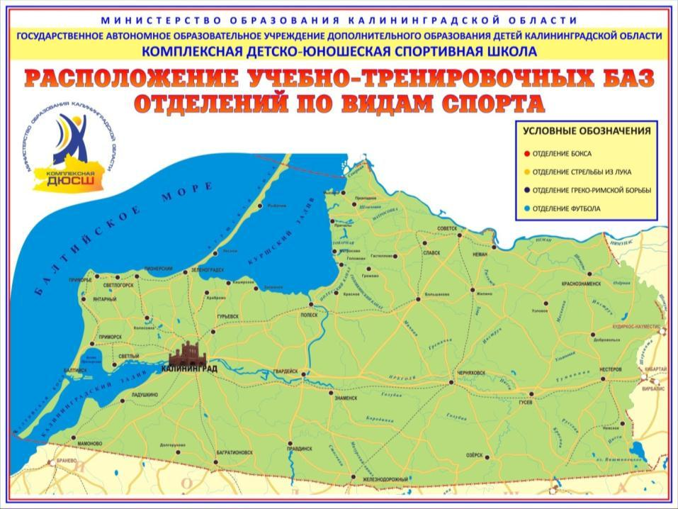

Дополнительное образование по направлениям спорта предоставляется детям от 8 до преимущественно 18 лет.
Согласно государственному заданию, количество потребителей - 1000 человек.

Спортивные соревнования – важнейшее средство роста спортивного мастерства.
Одной из основных стратегических целей ГАОУ ДОД КО КДЮСШ является подготовка спортсменов высокой квалификации, способных пополнить составы команд сборных Калининградской области и России. Анализ практической деятельности за последние годы показал хороший уровень подготовки спортсменов высших разрядов.
Более 200 воспитанников школы приняли участие в 37 спортивно-массовых мероприятиях разных уровней, в том числе Первенствах и Чемпионатах России, первенствах Северо-Западного Федерального округа, Международных турнирах.
По результатам выездных соревнований, Первенств области и Международных турниров победителями стали – 81 спортсмен, серебряными призерами - 68 и обладателями бронзовых медалей - 30 спортсменов Калининградской области.
В 2013-2014 учебном году гордостью школы стали учащиеся, достигшие высоких результатов: Исмаил Аскеров - призёр первенства Европы, призёр чемпионата Мира, победитель и призёр первенств и чемпионатов России, VI Летней спартакиады учащихся России, первенства Европы по боксу, Мастер спорта России (тренер-преподаватель мастер спорта СССР А.Ф. Ельцов); Дмитрий Загребин - призёр чемпионатов СЗФО и III летней Спартакиады молодёжи России по боксу, Мастер спорта России (А.Ф. Ельцов); Наталья Авдеева - Мастер спорта России международного класса, чемпионка Европы, серебряный призёр чемпионата Мира по стрельбе из лука, обладатель Кубка Мира, выпускница школы и действующий тренер-преподаватель.
29 октября 2013 года в области прошла эстафета Олимпийского огня. Наталья Авдеева, Алексей Шайдулин (первый Заслуженный мастер спорта в Калининградской области, неоднократный победитель Чемпионатов России и Чемпионата Европы, призер Чемпионата Мира по боксу, инструктор-методист КДЮСШ) и Антон Гринченко (учащийся общеобразовательной школы пос. Весново Краснознаменского района, отличник, победитель Первенства Калининградской области, международных турниров по боксу) стали участниками данного мероприятия в качестве факелоносцев на этапах пробега.
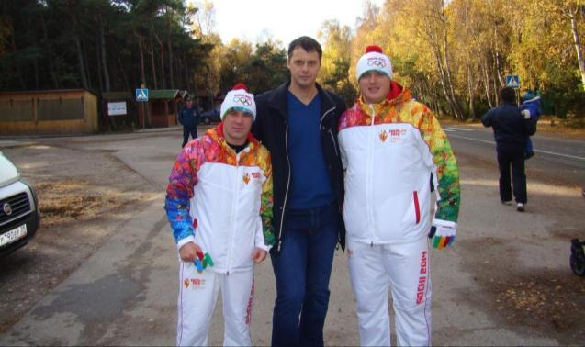
Исмаил Аскеров (студент Калининградского торгово-экономического колледжа) и Антон Гринченко (учащийся МОУ СОШ №3 поселка Весново Краснознаменского района) являются обладателями Губернаторской стипендии, присуждаемой талантливой молодёжи в сфере спорта.
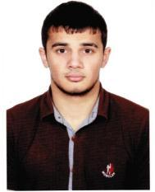 | 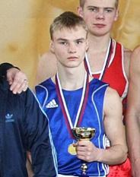
Исмаил Аскеров | Антон Гринченко

Достижением спортсменов школы стало участие в составе сборной команды Калининградской области в зональном (отборочном) этапе III летней Спартакиады молодёжи России. Итогом выступления стала путевка на финальный этап по боксу, завоеванная Мастером спорта Исмаилом Аскеровым (А. Ельцов).

Командная бронза Первенства России по стрельбе из лука взята воспитанниками тренера-преподавателя Юрия Кривоногова.
Исмаил Аскеров стал серебряным призёром Первенства России по боксу среди юниоров 19-22 лет (30 апреля - 10 мая 2014 года, г.Элиста, Калмыкия).
В первенстве по боксу Северо-Западного федерального округа серебряные медали у Алексей Подоляко (г.Гусев, А. Анисимов), Глеб Савенцов (г.Черняховск, В. Савченко), Олег Журавлёв (г.Калининград, А. Ельцов). «Бронза» у Александра Перлатова (г.Калининград, А. Григорьев).
На Всероссийском турнире по греко-римской борьбе Никита Внуков и Алексей Лапин подтвердили свои квалификационные разряды.
В текущем учебном году учащиеся КДЮСШ продолжали совершенствовать свое мастерство. 10 спортсменов отделений бокса, стрельбы из лука и греко-римской борьбы выполнил норматив мастеров спорта.

ОБЛАСТНЫЕ И ВЫЕЗДНЫЕ СОРЕВНОВАНИЯ

БОКС

ПЕРВЕНСТВО МИНИСТЕРСТВА ОБРАЗОВАНИЯ КАЛИНИНГРАДСКОЙ ОБЛАСТИ
ПО БОКСУ СРЕДИ УЧАЩИХСЯ ОБЩЕОБРАЗОВАТЕЛЬНЫХ УЧРЕЖДЕНИЙ,
ПАМЯТИ ЗАСЛУЖЕННОГО ТРЕНЕРА РСФСР АЛЕКСАНДРА СОРОКИНА

Коллективом школы организовано и проведено Первенство Министерства образования Калининградской области по боксу среди учащихся общеобразовательных учреждений, памяти заслуженного тренера РСФСР Александра Сорокина. Соревнования проводились с 27 по 29 сентября 2014 года в г. Гусеве Калининградской области на базе гусевского физкультурно-оздоровительного комплекса им. Е.М. Попова. Участники - 148 школьников и учащейся молодёжи из Гусева, Калининграда, Балтийска, Зеленоградска, Светлого, Советска, Черняховска, Багратионовского, Гвардейского, Гурьевского, Озёрского, Краснознаменского, Нестеровского районов, а также спортсмены из Латвии и Польши.
Лучшими боксёрами признаны спортсмены: Олег Журавлёв (школа №26 г.Калининграда, тренер-преподаватель Александр Ельцов), Дмитрий Крутков (Гусевский агропромышленный колледж, тренер-преподаватель Михаил Анисимов), Антон Гринченко (школа п.Весново Краснознаменского р-на, тренер-преподаватель Александр Анисимов). В номинации «За волю к победе» отмечены: Александр Перлатов (школа №24 г.Калининграда, тренеры-преподаватели Алексей Комков, Александр Григорьев), Майкл Далоев (Училище олимпийского резерва, г.Калининград, тренер - Рафаэль Акбашев), Арман Панасян (школа №2 г.Калининграда, тренер-преподаватель Александр Григорьев). Мастер спорта России тренер-преподаватель КДЮСШ Александр Анисимов (г.Гусев) признан лучшим тренером турнира.
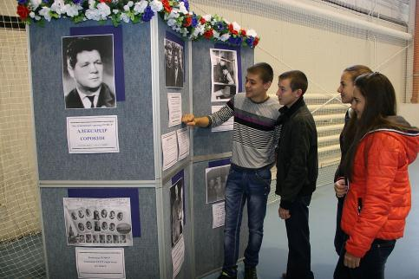 | 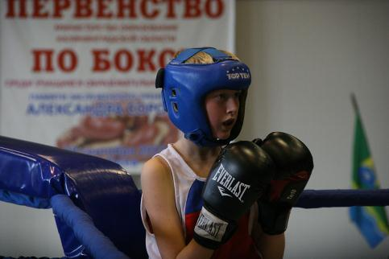

VI МЕЖДУНАРОДНЫЙ ТУРНИР ПО БОКСУ ПАМЯТИ МАСТЕРА СПОРТА СССР
БОРИСА АРЕСТОВИЧА
С 18 по 20 октября 2013 года в зале стадиона «Трудовые резервы» состоялся VI Международный турнир по боксу памяти мастера спорта СССР Бориса Арестовича, в проведении которого активно участвовала областная комплексная детско-юношеская спортивная школа Министерства образования.
Борис Владимирович Арестович запомнился как боксёр высокого класса, который после завершения спортивной карьеры перешёл на тренерскую работу.
Участники - спортсмены из Латвии, Литвы, Польши, Эстонии, России (Калининградской области). Воспитанники областной КДЮСШ Министерства образования показали высокий уровень подготовки, достойно представив спортивную школу среди других команд.
В юношеской возрастной категории 1 место заняли учащиеся КДЮСШ:
- Рафаел Саркисян (тренер-преподаватель Мастер спорта СССР Алексей Комков), до 40 кг
- Игорь Маловичко (Мастер спорта СССР Александр Ельцов), до 44 кг
- Евгений Поликаркин (Мастер спорта СССР Михаил Анисимов), 52 кг
- Владислав Сидоренко (Мастер спорта СССР Владимир Пшенников), 63 кг
- Дмитрий Крутков (Мастера спорта СССР И России Михаил и Александр Анисимовы), до 66
Среди юниоров 1 место занял Арман Панасян (тренеры-преподаватели Заслуженный тренер Республики Казахстан Александр Григорьев, мастер спорта СССР Алексей Комков), до 64 кг.
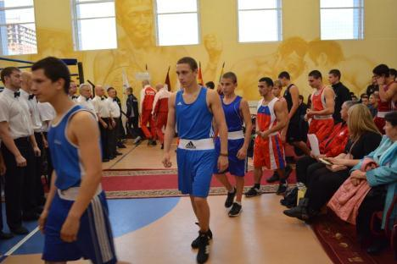 | 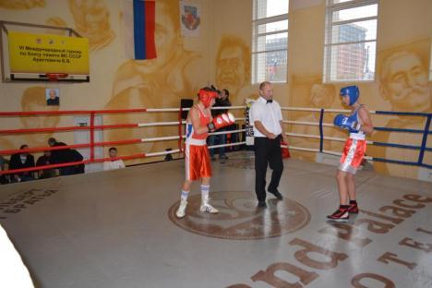
ХI МЕЖДУНАРОДНЫЙ ТУРНИР ПО БОКСУ ПАМЯТИ МАСТЕРА СПОРТА СССР ВЛАДИМИРА ЕМЕЛЬЯНОВА

В ХI международном турнире по боксу памяти мастера спорта СССР Владимира Емельянова и на призы главы Советского городского округа, который состоялся с 29 ноября по 01 декабря 2013 г. в г.Советске, приняли участие около 150 спортсменов, в том числе воспитанники областной Комплексной детско-юношеской спортивной школы Министерства образования.
Участники - боксеры Калининградской области, а также из Санкт-Петербурга и Эстонии. Турнир имел статус «Б», победителям присваивалось звание «Кандидат в мастера спорта». Разыграно 47 комплектов медалей в четырех возрастных категориях.
Золотые медали у советчан Сергея Черняка, Эдгара Багяня, Игоря Фартухшина.
Восемь медалей высшей пробы у воспитанников тренеров-преподавателей мастеров спорта Михаила и Александра Анисимовых из Гусева: Александра Деркаева, Владимира Петрухина, Нарика Севояна, Дмитрия Круткова, Никиты Добролета, Николая Зорина, Дмитрия Мустафина, Александра Лутошкина.
«Золото» у учеников тренера-преподавателя отделения бокса в Черняховске Владимира Савченко: Данила Шилкина, Ивана Чернова, Геннадия Савинцова.

ТУРНИР ПАМЯТИ ГЕРОЯ РОССИИ ДМИТРИЯ КОЖЕМЯКИНА

24 - 26 января 2014 года Турнир памяти Героя России Дмитрия Кожемякина, г. Сертолово Ленинградской области.
Участники - 130 спортсменов из Ленинградской, Калининградской областей, а также Эстонии. Тренеры-преподаватели отделения бокса г. Гусева Михаил Николаевич и Александр Михайлович Анисимовы, мастера спорта СССР и России соответственно, представили спортсменов всех заявленных возрастов.
Кандидат в мастера спорта Анатолий Даниличев, 1994 г.р, 69 кг – 2 место.
Кандидат в мастера спорта Виталий Рожков, 64 кг, - 3 место.
Александр Шмидт, 2000 гр., 65 кг. - 3 место.

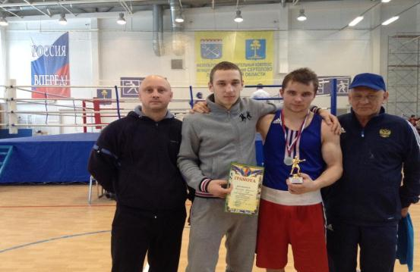 | 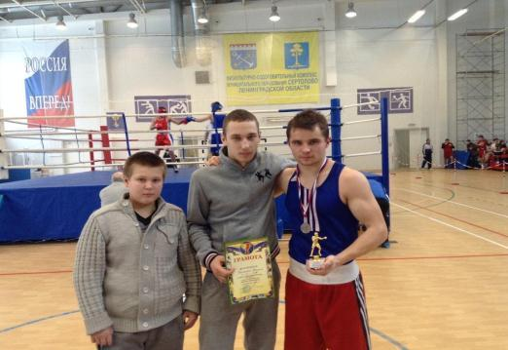
ПЕРВЕНСТВО КАЛИНИНГРАДСКОЙ ОБЛАСТИ ПО БОКСУ СРЕДИ ЮНИОРОВ И СТАРШИХ ЮНОШЕЙ ПАМЯТИ МАСТЕРА СПОРТА МЕЖДУНАРОДНОГО КЛАССА СССР СТАСИСА СТРУМСКИСА

31 января - 2 февраля 2014 года в Калининграде в Зале бокса стадиона «Трудовые резервы» состоялось Первенство Калининградской области по боксу среди юниоров и старших юношей памяти МСМК СССР Стасиса Струмскиса.
Участники - более ста боксёров из Балтийска, Багратионовска, Гусева, Зеленоградска, Советска, Черняховска, Калининграда. 58 спортсменов – учащиеся областной КДЮСШ Итог участия воспитанников школы - 9 «золотых» и 11 «серебряных» медалей.
Воспитанники тренеров-преподавателей КДЮСШ Александра Аксёнова (Советск), Мастеров спорта Михаила и Александра Анисимовых (Гусев), Александра Ельцова, Александра Грибкова, Алексея Комкова, Заслуженного тренера Республики Казахстан Александра Григорьева, Валентина Кима, (Калининград), Владимира Савченко, Михаила Стельманаса (Черняховск) достойно показали свои достижения в боксе. Победители первенства получили не только медаль высшего достоинства, но и путёвку в сборную области своей возрастной группы для участия в февральском первенстве Северо-Западного федерального округа по боксу в г. Мурманске.
Кубком победителя в номинации «Лучший тренер соревнований» награждён Мастер спорта СССР тренер-преподаватель отделения бокса в городе Гусеве областной КДЮСШ Министерства образования Михаил Николаевич Анисимов.

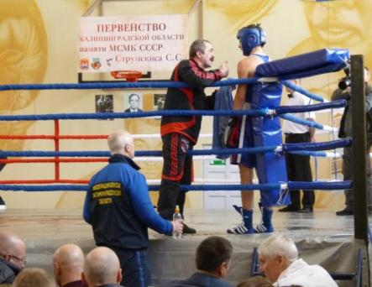

ПЕРВЕНСТВО КАЛИНИНГРАДСКОЙ ОБЛАСТИ ПО БОКСУ, Г. ЧЕРНЯХОВСК
7-9 февраля 2014 года спортивном зале гимназии №2 г.Черняховска состоялось первенство Калининградской области по боксу.
Возрастные категории: юноши 2000-2001 годов рождения и юниоры от 19 до 22 лет. Воспитанники КДЮСШ – победители первенства: калининградцы Даниил Афонин, Константин Переломов, Илья Кашников (тренер-преподаватель Мастер спорта СССР Алексей Комков), Дмитрий Загребин, Исмаил Аскеров (Мастер спорта СССР Александр Ельцов), черняховцы Даниил Шилкин, Глеб Савенцов, Максим Захаренко (Владимир Савченко), гусевцы Никита Добролёт, Дмитрий Мустафин (Мастер спорта СССР Михаил Анисимов), Владимир Петрухин, Никита Лукиянчук, Даниил Спехов, Артём Дементьев, Алексей Подоляко (Мастер спорта России Александр Анисимов), советчане Майк Петрокас, Эдгар Багян (Александр Аксёнов) стали первыми в своих весовых категориях.
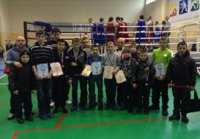 | 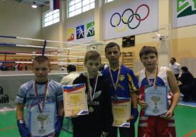

МЕЖДУНАРОДНЫЙ ТУРНИР ПО БОКСУ ПАМЯТИ ГЕРОЯ СОВЕТСКОГО СОЮЗА АЛЕКСАНДРА МАТРОСОВА (Г.ЛОКНЯ ПСКОВСКОЙ ОБЛАСТИ)

5 – 12 марта 2014 г. - традиционный международный турнир по боксу, посвящённый памяти Героя Советского Союза Александра Матросова в г. Локня Псковской области. Участники - 130 боксёров из Калининградской, Ленинградской, Новгородской, Мурманской областей, Республики Карелия, Республики Беларусь.
Воспитанники отделения бокса - победители турнира:
Дмитрий Крутков (ВК 70 кг), Евгений Поликаркин (ВК 54 кг), Рубен Бабакехян (ВК 38 кг) (тренеры-преподаватели Михаил и Александр Анисимовы, г. Гусев), Рафаэл Саркисян (ВК 46 кг) (мастер спорта СССР Алексея Комкова, г. Калининград). Последний выполнил норматив Кандидата в Мастера спорта.
Серебряными призёрами стали Даниил Афонин (ВК 38 кг), Константин Переломов (41,5 кг) (тренер-преподаватель А. Комков) и Норик Севоян (ВК 60 кг) (М. и А. Анисимовы).
Виталий Рожков (ВК 64 кг) (тренеры-преподаватели М. и А. Анисимовы) – 3 место.
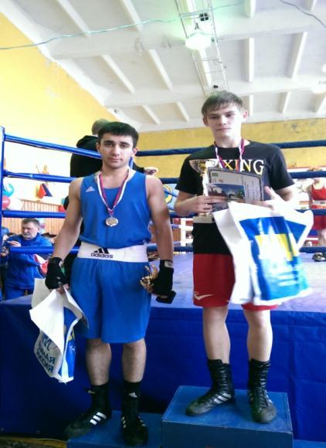 | 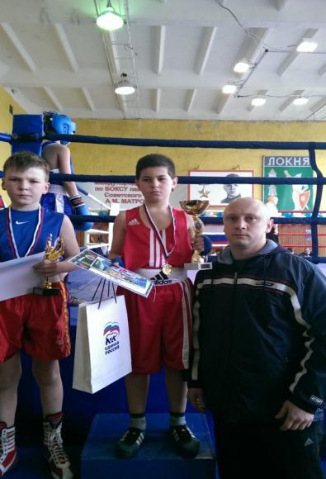

МЕЖДУНАРОДНЫЙ ТУРНИР ПО БОКСУ «СЕРЕБРЯНЫЕ ПЕРЧАТКИ», Г. СОВЕТСК

11-13 апреля 2014 г. г.Советск - Международный турнир по боксу «Серебряные перчатки». Соревнования проводились в трёх возрастных группах: среди юношей 2000-2001 гг.р., старших юношей 1998-1999 гг.р. и взрослых спортсменов старше 1995 г.р.
Более 60-ти учащихся отделения бокса областной КДЮСШ Министерства образования из Калининграда, Гусева, Советска, Черняховска приняли участие в ставшем традиционным турнире, который в этом году посвящён памяти Мастера спорта СССР по боксу Владимира Викторовича Пшенникова.
Спортсмены областной спортивной школы Министерства образования (директор Анатолий Сергеевич Елманов) заняли 18 первых мест, 16 воспитанников стали серебряными призёрами соревнований.
Обладателями турнирного золота - воспитанники отделения бокса в Советске Эдгар Багян, Владислав Сидоренко, Сергей Кудряшов (тренер-преподаватель Алексей Аксёнов), в Гусеве Владимир Петрухин, Артём Дементьев, Владислав Фишер (тренер-преподаватель Мастер спорта России Александр Анисимов), Дмитрий Крутков (тренер-преподаватель Мастер спорта СССР Михаил Анисимов), в Черняховске Даниил Шилкин, Глеб Савенцов, Михаил Степанов, Андрей Бурков (тренер-преподаватель Владимир Савченко), в Калининграде Александр Перлатов (Заслуженный тренер Республики Казахстан Александр Григорьев), Олег Журавлёв, Игорь Моловичко (Мастер спорта СССР Александр Ельцов), Даниил Афонин (Мастер спорта СССР Алексей Комков), Ярослав Шумский (Николай Снисарь), Дмитрий Малков (Мастер спорта СССР Андрей Устенюк).
Также высшая ступень пьедестала почёта покорилась советчанину Алексею Аксёнову, продолжившему традицию КДЮСШ, согласно которой воспитанники школы становятся её тренерами-преподавателями.
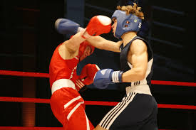

МЕЖДУНАРОДНЫЙ ТУРНИР ПО БОКСУ (Г. МАРИАМПОЛЬ (ЛИТВА)

8 - 10 мая 2014 г. Международный турнир по боксу среди юношей 1998-1999 и 2000-2001 гг.р. в г. Мариамполь (Литва). Турнир собрал более 70-ти участников из Польши, Литвы, России, которую представляла команда воспитанников отделения бокса в г. Черняховске (тренер-преподаватель В. Савченко).
Михаил Степанов, 1999 г.р., до 48 кг – 1 место,
Глеб Савенцов 2000 г.р., до 63 кг – 1 место:
Максима Захаренко 2001 г.р., до 38,5 кг – 2 место.

ГРЕКО-РИМСКАЯ БОРЬБА

ОТКРЫТОЕ ПЕРВЕНСТВО ШКОЛЫ ПО ГРЕКО-РИМСКОЙ БОРЬБЕ
НА ПРИЗЫ ВЕТЕРАНА СПОРТА ОЛЕГА АЛЕКСАНДРОВИЧА ФРОЛОВА

21 сентября 2013 года состоялось открытое первенство школы по греко-римской борьбе на призы ветерана спорта Олега Александровича Фролова.
Соревнования проводились областной КДЮСШ в спортивном зале СДЮСШОР по вольной борьбе г. Калининграда. Участники - более 80-ти борцов 1998-2000 гр. весовых категорий от 42 кг до выше 76 кг.
Итоги борьбы учащихся областной КДЮСШ:
- Никита Михеенко и Илья Иванов (тренер-преподаватель Мастер спорта СССР Юрий Семизаров) – второе место;
- Артём Хлебцевич, Геннадий Новакшонов (тренер-преподаватель Василий Власенков), Никита Сызин, Александр Куприянов, Алексей Лапин (тренер-преподаватель Юрий Семизаров), Никита Внуков (тренер-преподаватель Олег Фролов) – третье место.
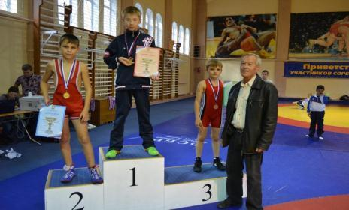 | 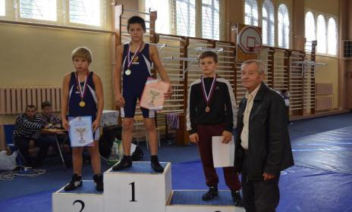

ОТКРЫТОЕ ПЕРВЕНСТВО ВОЕВОДСТВА ПО ГРЕКО-РИМСКОЙ БОРЬБЕ СРЕДИ СПОРТСМЕНОВ 1998-2000 Г.Р. (Г. ГДАНЬСК, ПОЛЬША)
11 -13 октября 2013 года в польском городе Гданьске состоялось Открытое первенство воеводства по греко-римской борьбе среди спортсменов 1998-2000 г.р. В комплексном зачёте сборная Калининградской области опередила 12 команд воеводства, заняв первое общекомандное место (тренер-преподаватель Мастер спорта СССР Юрий Семизаров).
ПОБЕДИТЕЛИ - Илья Иванов и Денис Ланге;
ПРИЗЁРЫ - Виталий Поляков и Илья Дорожкин.
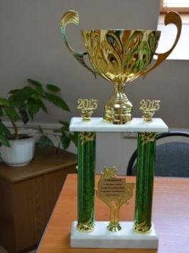

ХХII МЕЖДУНАРОДНЫЙ ТУРНИР ПО ГРЕКО-РИМСКОЙ БОРЬБЕ,
ПОСВЯЩЁННЫЙ ПАМЯТИ МАСТЕРА СПОРТА СССР В.И. БАБИНОВА

25-27 апреля 2014 года в г. Советске Калининградской области состоялся ХХII Международный турнир по греко-римской борьбе, посвящённый памяти Мастера спорта СССР В.И. Бабинова.
Участники - 239 спортсменов из Литвы, Латвии, Германии, Израиля, Польши, российских городов: Москвы, Санкт-Петербурга, Сургута, Республики Коми, а также янтарного края: Калининграда, Немана, Советска, Черняховска, Светлогорска, Багратионовска четырёх возрастных категорий.
1 место - Никита Михеенко (тренер-преподаватель Ю. Семизаров) (1998-1999 гр).
2 место - Никита Внуков, 1996 г.р. (тренер-преподаватель О. Фролов).
2 место - Александр Гладкий, 2002 г.р. - (В. Власенков).
3 место - Андрей Султанов, Илья Иванов, 1999 г.р. (Ю. Семизаров).

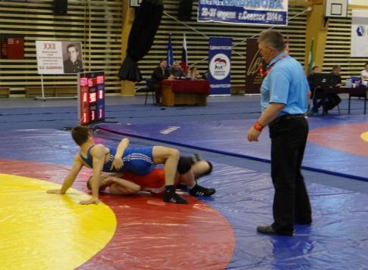 | 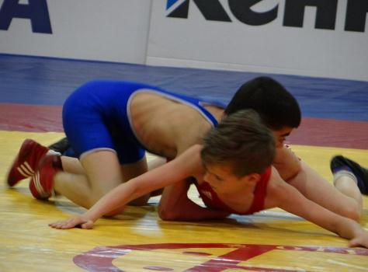

4. СПОРТИВНО-МАССОВАЯ ДЕЯТЕЛЬНОСТЬ

Развитие детского и молодежного массового спорта и пропаганда передового педагогического опыта – одни из важнейших задач в системе образования Калининградской области, для решения которых в регионе разработаны и реализуются обширные программы, которые объединяют тысячи школьников, дают возможность всецело отдать себя спорту и приумножить спортивную славу своих образовательных учреждений.
В рамках реализации программ “Развитие образования на 2012-2016 годы” и “Развития профессионального образования на 2012-2016 годы” в целях развития детско-юношеского массового спорта, совершенствования физического воспитания учащихся в течение 2013-2014 учебного года проводилась:
- областная Спартакиада школьников «Президентские спортивные игры»;
-областной спортивно-оздоровительный фестиваль школьников “Президентские состязания”;
- областная Спартакиада воспитанников специальных (коррекционных) школ-интернатов и детских домов;
- областные Молодежные игры студентов образовательных организаций профессионального образования.
Участники – школьники городских и поселковых общеобразовательных учреждений, воспитанники специальных школ-интернатов и детских домов Калининградской области, учащаяся молодёжь региональных профессиональных образовательных учреждений. Всего в спортивно-массовых мероприятиях приняли участие свыше 80% городских и поселковых школ, специальных школ-интернатов и центров помощи детям, оставшихся без попечения родителей, образовательных организаций профессионального образования Калининградской области. С учетом всех этапов соревнований общий охват школьников и учащейся молодежи составил более 85%.
Традиционно в начале учебного года областная школа проводит семинар для руководителей общеобразовательных учреждений и учителей физической культуры по вопросам проведения спортивно-массовых мероприятий.

ОБЛАСТНАЯ СПАРТАКИАДА ШКОЛЬНИКОВ

«ПРЕЗИДЕНТСКИЕ СПОРТИВНЫЕ ИГРЫ»

В соответствии с Указом Президента Российской Федерации «О проведении всероссийских спортивных соревнований (игр) школьников» в 2013-2014 учебном году состоялась областная Спартакиада школьников «Президентские спортивные игры» (далее – Президентские игры).
150 общеобразовательных учреждений Калининградской области (91 городская школа, 59 сельских и поселковых школ) приняло активное участие в Президентских играх. С учетом всех этапов охват школьников составил 90% от общего числа учащихся. Игры проводились раздельно среди команд городских общеобразовательных школ и сельских, поселковых общеобразовательных школ Калининградской области. В программу вошли 25 видов соревнований для городских школ и 21 вид для сельских и поселковых, основными из которых являются настольный теннис, шахматы, баскетбол, волейбол, плавание, лёгкая атлетика, осенний кросс, пулевая стрельба.
В феврале 2014 г. в рамках программы Президентских игр традиционно прошли соревнования по баскетболу среди городских школ, в результате которых определились лучшие команды юношей и девушек, вошедшие в состав «финала четырёх» - регионального этапа «КЭС-БАСКЕТа». Основной задачей «финала четырёх» стало определение победителей и призёров, а также вручение командам-победителям путёвок на финал Северо-Западного Федерального округа Школьной баскетбольной лиги.
По итогам соревнований среди команд юношей обладателем путевки на финал Северо-Западного Федерального округа стала команда МАОУ гимназии г. Гурьевска (директор Ольга Юрьевна Чельцова, учитель Оксана Николаевна Савчук), среди команд девушек – МАОУ СОШ г. Зеленоградска (директор Людмила Ивановна Иванцова, учитель Михаил Иванович Сухих). В дальнейшем команда девушек Зеленоградска стала участницей Всероссийского финала «КЭС-БАСКЕТа».

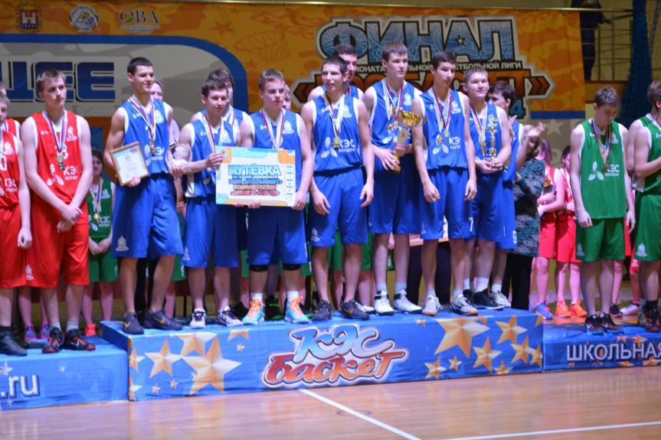

Подведение итогов Президентских игр среди команд учащихся школ осуществлялось по результатам комплексного зачета и в число победителей и призеров вошли:
1. Среди городских общеобразовательных школ:
1 место - МАОУ лицей № 17 г. Калининграда;
2 место - МОУ СОШ № 3 г. Гусева;
3 место - МАОУ лицей № 49 г. Калининграда.
2. Среди сельских и поселковых общеобразовательных школ:
1 место - МБОУ Залесовская СОШ МО «Полесский муниципальный район»;
2 место - МБОУ СОШ п. Знаменска МО «Гвардейский район»;
3 место - МАОУ СОШ п. Ульяново МО «Неманский муниципальный район».

ВСЕРОССИЙСКИЙ ЭТАП «ПРЕЗИДЕНТСКИХ СПОРТИВНЫХ ИГР»

Команда МАОУ лицей № 17 г. Калининграда направлена на всероссийском этапе «Президентских игр», который состоялся 4 - 30 сентября 2014 года на базе Федерального государственного бюджетного образовательного учреждения “Всероссийский детский центр “Орленок” (г. Туапсе, Краснодарский край). Лицей в третий раз подряд стал обладателем кубка победителя по итогам областных Президентских спортивных игр.
Команда калининградского лицея №17 заняла 19 общекомандное место среди 82 регионов России.

Командные места (по видам):
- эстафета 4x100 м (дев.) -3 место;
- плавание (50 м)- 9 место;
- легкая атлетика- 8 место
- пулевая стрельба – 12 место.
Личные достижения:
- Пантелейчев Никита - 5 место в беге на 60 м (результат 8,0 сек.).
- Дроздова Наташа – 12 место в прыжках в длину с разбега (4,46 м),
- Евстретикова Ксения – тринадцатой в прыжках в длину с разбега.
- Артём Шевелёв - пятнадцатый в метании мяча на дальность – 55,10 м.
Всего в легкоатлетических соревнованиях состязались 410 школьников.
- Вера Забелина - 22 место среди 820 участников соревнований по пулевой стрельбе.
- Артемий Шувалов – 19 место в плавании вольным стилем (50 м) (31,76 сек.)

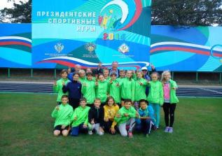 | 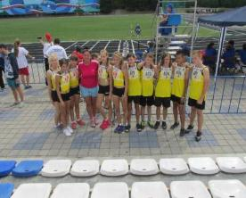

Особенностью Президентских игр является включение этой программы в перечень региональных конкурсных мероприятий, по итогам которых присуждаются премии для поддержки талантливой молодежи в рамках реализации приоритетного национального проекта «Образование».

ОБЛАСТНОЙ СПОРТИВНО-ОЗДОРОВИТЕЛЬНЫЙ

ФЕСТИВАЛЬ ШКОЛЬНИКОВ «ПРЕЗИДЕНТСКИЕ СОСТЯЗАНИЯ»

В соответствии с Указом Президента Российской Федерации «О проведении всероссийских спортивных соревнований (игр) школьников» в общеобразовательных учреждениях региона состоялся областной спортивно-оздоровительный фестиваль школьников «Президентские состязания» (далее – фестиваль) 2013-2014 учебного года.
Согласно решению Всероссийского организационного комитета право показать уровень физической подготовленности на региональном этапе было представлено учащимися 8-х классов общеобразовательных учреждений текущего учебного года.
С учетом первого этапа (соревнования в общеобразовательных учреждениях) в фестивале приняло участие 162 школы с общим количеством 80561 человек, что составляет более 90% от общего количества школьников Калининградской области.
Программа Президентских состязаний состояла из творческого конкурса и спортивного многоборья. Соревновались проводились раздельно между класс-командами городских и класс-командами сельских (поселковых) школ.
В творческом конкурсе класс-команды должны представляли музыкально-художественную композицию (визитку), которая отражала историю родного края, его обычаи, достопримечательности, достижения спортсменов, работу образовательных учреждений, классов.
На стадионе «Трудовые резервы» г. Калининграда состоялся второй тур – спортивное многоборье, в которое вошли бег на 60 м, 1000 м, прыжок в длину с места, подъём туловища из положения «лёжа на спине», наклон вперёд из положения «сидя», а также подтягивание на перекладине у юношей и отжимание у девушек.
Итоги фестиваля:
1. Среди класс-команд городских общеобразовательных школ:
1 место - МАОУ СОШ № 4 г. Черняховска;
2 место - МАОУ лицей № 17 г. Калининграда;
3 место - МБОУ СОШ № 6 г. Балтийска.
2. Среди класс-команд сельских и поселковых общеобразовательных школ:
1 место - МБОУ СОШ п. Долгоруково Багратионовского муниципального района;
2 место - МБОУ «Большаковская СОШ» Славского муниципального района;
3 место - МАОУ СОШ п. Переславское Зеленоградского муниципального района.
Класс-команды МАОУ СОШ № 4 г. Черняховска и МБОУ СОШ п. Долгоруково Багратионовского муниципального района получили путевки на Всероссийский этап Президентских состязаний, который пройдет с 5 по 26 сентября 2014 года в Федеральном детском образовательно-оздоровительном центре “Смена”, г. Анапа.

ВСЕРОССИЙСКИЙ ЭТАП СПОРТИВНО-ОЗДОРОВИТЕЛЬНОГО ФЕСТИВАЛЯ ШКОЛЬНИКОВ «ПРЕЗИДЕНТСКИЕ СОСТЯЗАНИЯ»

Продолжением областных спортивно-массовых мероприятий является совместная деятельность Министерства образования и муниципальных образований, направленная на организацию участия команд школьников во всероссийском этапе фестиваля.

МАОУ СОШ № 4 г. Черняховск: 11-е место в «теории» и 19-е общекомандное место среди 55-ти команд России.
Класс-команда школы п. Долгоруково Багратионовского района общекомандное место в середине команд-участниц сельских и поселковых общеобразовательных учреждений. В личном первенстве по шахматам Иван Старов занял 5-е место.
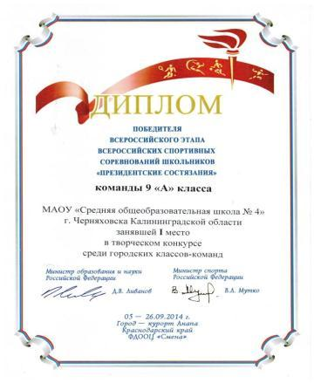 | 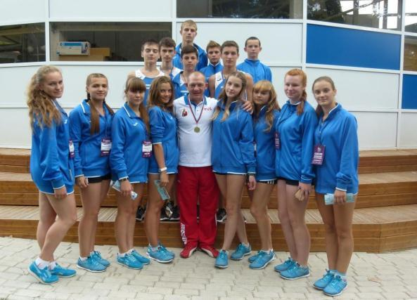

ОБЛАСТНАЯ СПАРТАКИАДА ВОСПИТАННИКОВ СПЕЦИАЛЬНЫХ ШКОЛ-ИНТЕРНАТОВ И ДЕТСКИХ ДОМОВ

В целях совершенствования физкультурно-оздоровительной работы в образовательных учреждениях и создания условий для физического воспитания особых детей в 2013-2014 учебном году состоялась областная Спартакиада воспитанников специальных школ-интернатов и детских домов (далее – Спартакиада).
Спартакиада проходила по адаптированной программе для детей данной категории и включала 4 вида: мини-футбол и баскетбол для юношей, пионербол для девушек и легкая атлетика для команд смешенного состава.
С учетом всех этапов свыше 530 воспитанников специальных (коррекционных) школ-интернатов и центров помощи детям, оставшимся без попечения родителей, реализовали свои способностей в области физической культуры и спорта. Лучшие команды учреждений определялись по итогам комплексного зачета по всем видам программы.
В этом учебном году в командном зачете лучшие результаты традиционно показали команды: ГБОУ С(К)О “Нестеровская специальная (коррекционная) общеобразовательная школа-интернат №8”, ГБОУ С(К)О школа-интернат №7 п. Большое Исаково, ГБУСО КО Центр “Теплый дом” г. Черняховска.
По итогам комплексного зачета места распределились следующим образом:
1 место - ГБУСО КО Центр “Теплый дом” г. Черняховска (директор Н.И. Тоняева);;
2 место - ГБОУ С(К)О “Нестеровская специальная (коррекционная) общеобразовательная школа-интернат №8” (директор Л.Н. Смелянская);
3 место - ГБОУ С(К)О школа-интернат №7 п. Большое Исаково (директор А.Ю. Быстрова).
Команда ГБУСО КО Центр “Росток” г. Гусева в этом году были отмечены как активные участники, принявшие 100% в программе Спартакиады.
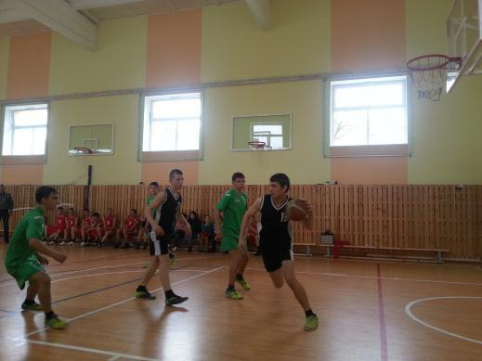 | 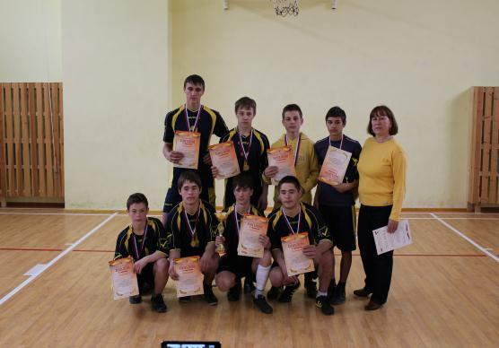

МОЛОДЕЖНЫЕ ИГРЫ УЧАЩИХСЯ И СТУДЕНТОВ УЧРЕЖДЕНИЙ НАЧАЛЬНОГО И СРЕДНЕГО ПРОФЕССИОНАЛЬНОГО ОБРАЗОВАНИЯ КАЛИНИНГРАДСКОЙ ОБЛАСТИ

В рамках реализации целевой программы Калининградской области «Развитие профессионального образования на 2012-2016 годы», в целях развития молодежного массового спорта, совершенствования физического воспитания учащихся и студентов, пропаганды передового педагогического опыта по формированию здорового образа жизни в 2013-2014 учебном году проводились Молодежные игры учащихся и студентов учреждений начального и среднего профессионального образования Калининградской области (далее – Молодежные игры).
Всего в массовых соревнованиях Молодежных игр текущего учебного года приняло участие 17 организаций профессионального образования Калининградской области, из них 12 (100% организаций), подведомственных Министерству образования Калининградской области, 3 федеральных государственных, негосударственная образовательная организация профессионального образования и специальное профессиональное училище города Немана. Количество учащейся молодежи, принявшей участие в программе, составило свыше 4500 человек (что составляет 45% от общего количества студентов, обучающихся в вышеперечисленных организациях).
В программу соревнований Молодежных игр вошли 25 видов, в том числе мини-футбол, волейбол, баскетбол, легкая атлетика, настольный теннис, пулевая стрельба и смотр физической подготовленности среди команд юношей и девушек, а также ежегодная легкоатлетическая эстафета на призы газеты “Калининградская правда”.
Подведение итогов Молодежных игр осуществлялось по результатам комплексного зачета раздельно среди юношей и девушек.
Наивысших результатов в развитии молодежного спорта и совершенствовании физического воспитания студентов достигли: ГАУ СПО КО «Колледж сервиса и туризма» (директор Т.А. Бугакова), Калининградский морской рыбопромышленный колледж Балтийской государственной академии рыбопромыслового флота ФГБОУ ВПО «Калининградский государственный технический университет» (начальник А.В. Дубовский), ГБУ КО ПОО «Гусевский агропромышленный колледж» (директор Л.В. Грубинов); Институт природопользования, территориального развития и градостроительства ФГАОУ ВПО «БФУ им. Канта» (директор Г.М. Фёдоров).

В программу смотра физической подготовленности (далее – Смотр) вошло спортивное многоборье и плавание. В Смотре приняло участие 16 команд-групп учащихся 16-18 лет образовательных организаций профессионального образования (11 команд-групп юношей, 5 команд-групп девушек). Лучшие результаты на областном этапе Смотра показали ГБОУ СПО КО “Гусевский политехнический техникум” (команда-группа юношей) (директор Е.Н. Канаева), Институт природопользования, территориального развития и градостроительства ФГАОУ ВПО “БФУ им. Канта” (команда-группа девушек).
По итогам комплексного зачета Молодежных игр места распределились:
- среди команд юношей:
1 место - ГБУ КО ПОО «Гусевский агропромышленный колледж»;
2 место - Калининградский морской рыбопромышленный колледж Балтийской государственной академии рыбопромыслового флота ФГБОУ ВПО «Калининградский государственный технический университет»;
3 место - ГАОУ СПО КО «Колледж сервиса и туризма».
- среди команд девушек:
1 место - ГАОУ СПО КО «Колледж сервиса и туризма»;
2 место - Институт природопользования, территориального развития и градостроительства ФГАОУ ВПО «БФУ им. Канта»;
3 место - Калининградский морской рыбопромышленный колледж Балтийской государственной академии рыбопромыслового флота ФГБОУ ВПО «Калининградский государственный технический университет».

Областная Спартакиада школьников «Президентские спортивные игры» и Молодежные игры студентов образовательных организаций профессионального образования Калининградской области 2013-2014 учебного года входят в перечень мероприятий, по итогам которых присуждаются государственные премии в целях поддержки талантливой молодежи в рамках реализации национального проекта “Образование” в 2014 году.
В ходе конкурсного отбора выявлены кандидаты на присуждение премий в номинации ”Любительский спорт”: Соловьев Сергей (ГБУ КО ПОО «Гусевский агропромышленный колледж»), Ермоченкова Кристина (МБОУ СОШ пос. Крылово Правдинского района).

ХХ РОССИЙСКИЙ СМОТР ФИЗИЧЕСКОЙ ПОДГОТОВЛЕННОСТИ ОБУЧАЮЩИХСЯ ОБРАЗОВАТЕЛЬНЫХ ОРГАНИЗАЦИЙ
С 14 по 19 сентября 2014 г. в г. Сукко Краснодарского края на базе санаторно-курортного объединения «Смена» состоялся ХХ Российский смотр физической подготовленности обучающихся образовательных организаций.
Калининградскую область представляли учащиеся Гусевского политехнического техникума (директор Екатерина Николаевна Канаева). Тренер команды - руководитель физического воспитания Гусевского политехничекого техникума Наталья Витаутовна Шерпетите.
В программу Смотра вошло многоборье Всероссийского физкультурно-спортивного комплекса ГТО и теоретический «Конкурс знатоков олимпийского движения» (бег 100 м; подтягивание на высокой перекладине; бег на 3 км; плавание 50 м).
Личное первенство:
Дмитрий Красненко – 2 место в беге на 100 м;
Олег Личковаха - пятое место в беге на 3000 м
По итогам теоретического этапа команда Гусевского политехнического техникума второе место.
В комплексном зачёте команда Калининградской области заняла 4 место.

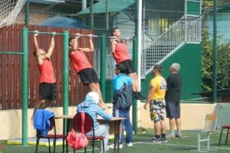 | 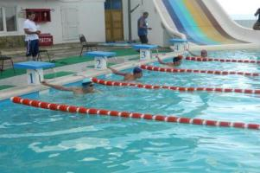
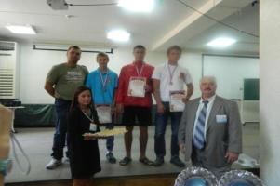 | 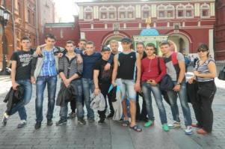

ЦЕРЕМОНИЯ ТОРЖЕСТВЕННОГО ПОДВЕДЕНИЯ ИТОГОВ

СПОРТИВНО-МАССОВЫХ МЕРОПРИЯТИЙ

2013-2014 УЧЕБНОГО ГОДА

Завершением спортивно-массовых мероприятий среди обучающихся Калининградской области стала церемония торжественного подведения итогов 2012-2013 учебного года (23 мая 2013 года), на которой состоялось награждение лучших коллективов образовательных учреждений, достигших своей целеустремленностью, настроем на победу и командным духом высоких результатов в соревнованиях.
Особые слова благодарности были адресованы тем, кто не один год посветил себя физкультуре и спорту – педагогам и руководителя образовательных учреждений. Именно они способствуют формированию навыков здорового образа жизни детей и учащейся молодежи, сохранению и укреплению здоровья подрастающего поколения, растить новых олимпийцев – спортивных звёзд Калининградской области.
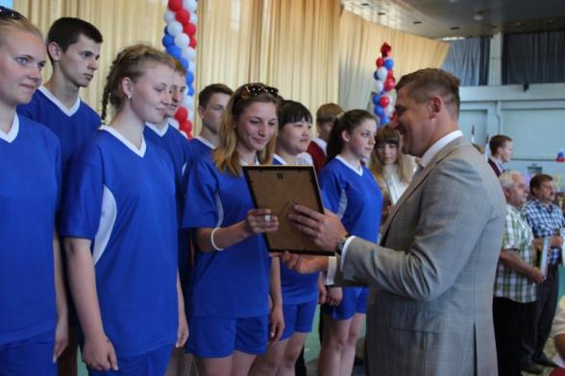 | 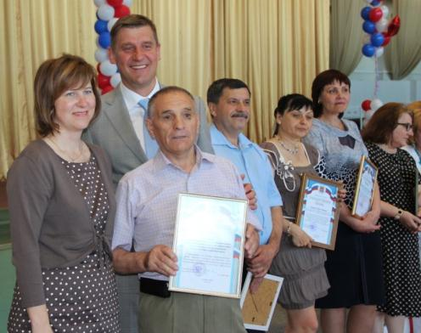

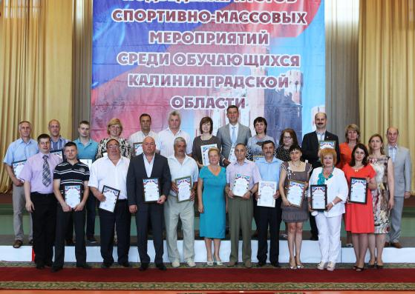 | 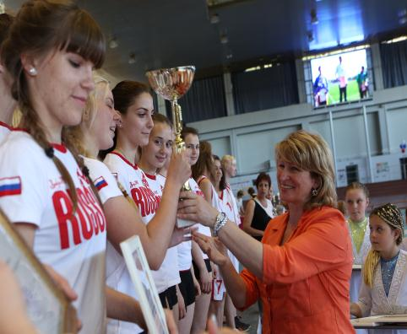

5. ИНФОРМАЦИОННО-МЕТОДИЧЕСКАЯ ДЕЯТЕЛЬНОСТЬ

В целях информационно-методической поддержки образовательных учреждений Калининградской области спортивной школой в 2013-2014 учебном году были организованы и проведены следующие мероприятия:

Региональный этапа открытого публичного Всероссийского конкурса на лучшее общеобразовательное учреждение, развивающее физическую культуру и спорт,

«Олимпиада начинается в школе»

В соответствии с приказом Министерства образования и науки Российской Федерации от 15 августа 2013 г. №961 «О проведении в 2013 году открытого публичного Всероссийского конкурса на лучшее общеобразовательное учреждение, развивающее физическую культуру и спорт, «Олимпиада начинается в школе», приказом Министерства образования Калининградской области «О проведении в 2013 году регионального этапа открытого публичного Всероссийского конкурса на лучшее общеобразовательное учреждение, развивающее физическую культуру и спорт, «Олимпиада начинается в школе» (далее – Конкурс), областная спортивная школа по поручению регионального Министерства образования организовала и провела региональный этап конкурса.
Победителями и призёрами стали:
в номинации «Лучшая городская общеобразовательная школа»:
1 место – лицей №17 г.Калининграда (директор Людмила Георгиевна Зубкова);
2 место – гимназия №32 г.Калининграда (директор Виктория Николаевна Белякова);
3 место – лицей №10 г.Советска Калининградской области (директор Григорий Феликсович Соколовский).
В номинации «Лучшая сельская общеобразовательная школа»:
1 место – школа пос. Крылово Правдинского района Калининградской области (директор Иван Петрович Тюляндин);
2 место – Большаковская школа Славского муниципального района Калининградской области (директор Мария Адамовна Близнюк);
3 место – школа пос. Железнодорожный Правдинского района Калининградской области (директор Эмилия Александровна Протченко).
Во всероссийском этапе 2013 года приняли участие 162 образовательных учреждений России, из них 85 – в номинации «Лучшая городская общеобразовательная школа» и 77 в номинации «Лучшая сельская общеобразовательная школа» из 50 субъектов РФ. В номинации «Лучшая сельская общеобразовательная школа» в число 5 победителей вошла Большаковская средняя школа Славского района (директор Мария Адамовна Близнюк). Для участия в конкурсе школа представила Программу развития физической культуры и спорта, олимпийского образования, цель которой - создание наиболее благоприятных условий для полноценного физического развития учащихся и формирования здорового образа жизни путем популяризации успехов олимпийского движения, а секрет успеха в совместной работе педагогического коллектива в процессе реализации данной программы, мотивации учащихся на занятия физической культуры и спортом, их интереса к Сочинской олимпиаде.
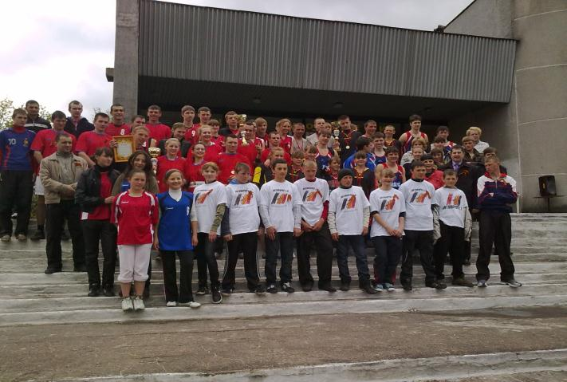

Х Всероссийская акция

«Спорт – альтернатива пагубным привычкам»

В соответствии с письмом и положением Федерального государственного бюджетного образовательного учреждения дополнительного образования детей «Федеральная детско-юношеская спортивная школа» Министерства образования и науки Российской Федерации» КДЮСШ Министерства образования Калининградской области провела Х Всероссийскую акцию «Спорт – альтернатива пагубным привычкам».
Всего в мероприятиях Акции приняли участие 26741 обучающийся образовательных учреждений Калининградской области. Наиболее активную работу с детьми провели общеобразовательные учреждения Балтийского городского округа (6177 участников), Гусевского (5727 человек), Гурьевского (5180 человек), Багратионовского (2575 человек), Черняховского муниципального районов (2520 человек).
Для участия в региональном этапе акции «Спорт – альтернатива пагубным привычкам» (ноябрь-декабрь 2013 года) были представлены 305 работ учащихся и воспитанников образовательных учреждений, из которых в номинациях:
- «Здоровьесберегающие технологии» - 24 работы;
- «Организация волонтёрской профилактической работы» - 39 работ;
- «Литературная работа» - 75 работ;
- «Исследовательская работа» - 16 работ;
- «Творческая работа» - 118 работ;
- «Видеофильм, видеоролик» - 33 работы.

В каждой номинации определялось не более 5-ти лауреатов – участников следующего, всероссийского, этапа Акции.

1. «Здоровьесберегающие технологии»:

- школа №5 г.Балтийска,

- школа №6 г.Балтийска,

- школа №1 г.Гусева,

- школа №3 г.Гусева.

2. «Волонтёрская работа»:

- школа пос. Долгоруково Багратионовского района,

- школа №1 г.Гусев,

- школа пос. Донское Светлогорского района.
3. «Литературная работа»:
- Екатерина Гончарова «Спички смерти» (школа №47 г. Калининграда),
- Александр Носков и Алексей Савин - очерк о жизни Калининградской молодёжи «Двое из ларца» (школа №47 г. Калининграда),
- Роман Серебро - сочинение (школа №47 г. Калининграда),
- Кристина Гурская - сочинение (лицей №7 г.Черняховска),
- Валентин Левин - сочинение-откровение (Приморская школа Светлогорского района).
4. «Исследовательская работа»:
- Диана Будянская (школа №47 г.Калининград),
- Мария Денисова (школа №1 г.Неман),
- Никита Степаненко (школа №6 г.Балтийск),
- Анастасия Марчукова, Мария Решитько, Кирилл Дронин, Владислав Иванов (гимназия №7 г.Балтийск),
- Альфия Янтурина (школа пос. Южный Багратионовского района).
5. «Творческая работа»:
- Анастасия Вьюнник, Диана Варакута, Диана Манукян (школа п. Южный Багратионовского района (плакат);
- Анна Дербенёва (школа №5 г. Балтийска (рисунок);
- коллектив обучающихся (Владимир Санин, Игорь Кузнецов, Карина Луговая, Ася Кузнецова, А. Васильев, Л. Соколович, О. Пчелиная, А. Миранькова, В.Журавлевич, В.Якущенко, Н.Жекова) школы №47 г.Калининграда (сборник стихотворений и рисунков по теме акции «Страницы в лицах»);
- учитель Юлия Шубина и обучающийся Денис Гладки (школа «Янтарного городского округа» (буклет);
- учитель Вероника Ключинская, обучающиеся Вадим Ян и Арина Власова (школа «Янтарного городского округа» («Виртуальная фотогалерея»).
6. «Видеоролик, видеофильм»:
- Павел Булгаченко (юмористический видеоролик «Здоровье в порядке – спасибо зарядке!»),
- Александра Левадняя (Низовская школа Гурьевского района),
- коллектив Маршальской средней общеобразовательной школы Гурьевского района («День здоровья»);
- Ирина Забродина, Михаил Бобрик, Константин Кульманский, Роман Полевиков, Филипп Романов, Семён Сидоренко (Добринская школа Гурьевского района (видеоролик на немецком языке);
- творческая группа обучающихся лицея № 7 г. Черняховска.
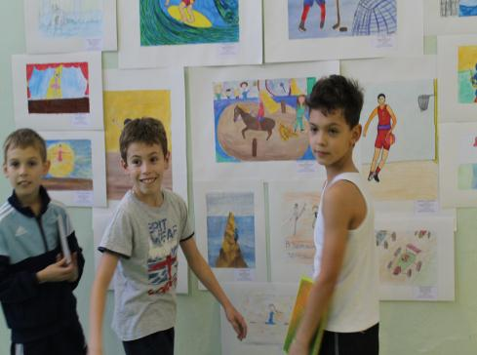 | 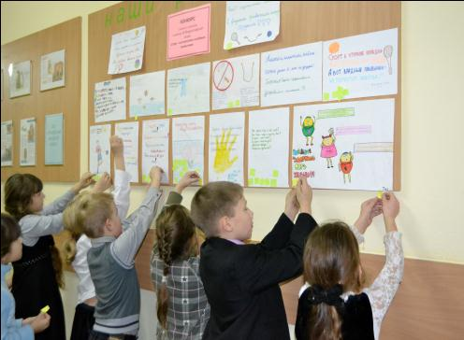

По итогам Всероссийского этапа Акции (январь – март 2014 года) лауреатами стали:

- в номинации «Здоровьесберегающие технологии» Наталья Филипповна Андрианова, заместитель директора МБОУ СОШ №5 г. Балтийска Калининградской области;

- в номинации «Организация волонтёрской профилактической работы» волонтёрское объединение «Радуга» МБОУ СОШ пос. Долгоруково Багратионовского района Калининградской области

- в номинации «Видеофильм, видеоролик» творческая группа 8 «Ф» класса МБОУ лицея №7 г. Черняховска Калининградской области.

Дипломантами в номинации «Творческая работа» стали обучающиеся 8 класса МБОУ СОШ п. Южный Багратионовского района Калининградской области Анастасия Вьюнник, Диана Варакута, Диана Манукян.

За активное участие в Акции и хорошую постановку работы по формированию у обучающихся стремления к здоровому образу жизни и физическому совершенствованию благодарственными письмами отмечены обучающиеся 11 класса МБОУ СОШ Янтарного городского округа Арина Власова и Вадим Ян.

За творческие подходы и нестандартные решения в представленных работах благодарственным письмом федеральной КДЮСШ награждены Александр Носков и Алексей Савин, обучающиеся МАОУ СОШ №47 г.Калининграда.

Региональный этап ХI Всероссийского конкурса
"Мастер педагогического труда по учебным и внеучебным формам физкультурно-оздоровительной и спортивной работы»

В целях стимулирования программно-методической работы в области физической культуры и спорта, повышения квалификации и развития творческой инициативы работников пл физической культуре и спорту в образовательных учреждениях, согласно Целевой программе Калининградской области «Развитие образование на 2012-2016 годы» в рамках методической поддержки деятельности образовательных учреждений Калининградской области в направлении физкультурно-спортивного воспитания обучающихся Министерство образования Калининградской области поручило областной спортивной школе организацию и проведение регионального этапа ХI Всероссийского конкурса "Мастер педагогического труда по учебным и внеучебным формам физкультурно-оздоровительной и спортивной работы» (далее – Конкурс).
В Конкурсе приняли участие специалисты в области физической культуры и спорта Гвардейского, Гурьевского, Гусевского, Зеленоградского, Краснознаменского, Озёрского, Правдинского, Светлогорского, Славского, Черняховского районов, Советского, Светловского городских округов, города Калининграда. Всего 26 конкурсантов в шести номинациях.
Победителями групп стали:
- инструктор по физической культуре МБДОУ детского сада №1 г. Правдинска Наталья Станиславовна Старовойтова («Специалисты физической культуры и спорта дошкольных образовательных учреждений»);
- учитель физической культуры МАОУ «Лицей №35» г. Калининграда Валентина Васильевна Маляревич («Специалисты физической культуры и спорта общеобразовательных учреждений»);
- педагог дополнительного образования ГБОУ КО для детей-сирот и детей, оставшихся без попечения родителей, с ограниченными возможностями здоровья «Специальная (коррекционная) общеобразовательная школа-интернат №7 VIII вида п. Большое Исаково» Гурьевского района Андрей Михайлович Воронин («Специалисты физической культуры и спорта образовательных учреждений дополнительного образования для детей-сирот и детей, оставшихся без попечения родителей»);
- преподаватель физической культуры ГАОУ СПО КО «Колледж сервиса и туризма» г. Калининграда Ольга Николаевна Тимофеева («Специалисты физической культуры и спорта образовательных учреждений среднего профессионального образования»);
- тренер-преподаватель отделения пулевой стрельбы ГБОУ ДОД КО «Комплексная детско-юношеская спортивная школа олимпийского резерва по техническим видам спорта» г. Калининграда Ольга Владимировна Сухилина («Специалисты физической культуры и спорта образовательных учреждений дополнительного образования детей и общественных физкультурно-спортивных объединений»);
- преподаватель физической культуры с методикой преподавания ГБОУ ВО КО «Педагогический институт» Наталья Владимировна Шибилкина («Специалисты физической культуры и спорта общеобразовательных учреждений и учреждений среднего профессионального образования по учебной работе»).
По итогам регионального этапа конкурса планируется издание сборника методических материалов. Победители готовятся к участию в следующем этапе Всероссийского конкурса – по Северо-Западному Федеральному округу.

Региональный этап открытого публичного Всероссийского смотра-конкурса профессиональных образовательных организаций
В соответствии с приказом Министерства образования Калининградской области от 24 июля 2014 года №727/1 «Об организации и проведении в 2014 году регионального этапа открытого публичного Всероссийского смотра-конкурса профессиональных образовательных организаций и образовательных организаций высшего образования на лучшую организацию физкультурно-спортивной работы среди студентов» в период с 25 августа по 25 сентября 2014 года в Калининградской области состоялся региональный этап открытого публичного Всероссийского смотра-конкурса профессиональных образовательных организаций и образовательных организаций высшего образования на лучшую организацию физкультурно-спортивной работы среди студентов 2014 года (далее – Конкурс). Профессиональные организации Калининградской области представили заявки на участие в номинации «Лучшая аккредитованная профессиональная организация Калининградской области по организации физкультурно-спортивной работы среди студентов в 2013-2014 учебном году».
На основании Протокола конкурсной комиссии от 29 сентября итоги Конкурса утверждены приказом Министерства образования Калининградской области № 937/1 от 19.10.2014 года:
- государственное бюджетное учреждение Калининградской области профессиональная организация «Технологический колледж» – победитель;
- государственное автономное учреждение Калининградской области профессиональная образовательная организация «Колледж сервиса и туризма» – 2 место;
- государственное бюджетное образовательное учреждение среднего профессионального образования Калининградской области «Промышленно-строительный техникум» - 3 место.
Работа победителя направлена для участия во Всероссийском этапе конкурса.

Региональный этап всероссийского смотра-конкурса на лучшую постановку массовой физкультурно-спортивной работы с детьми и подростками по месту учёбы и среди детских домов и школ-интернатов

В соответствии с приказом Министерства образования Калининградской области и Агентства по спорту регионального Правительства областная спортивная школа по поручению организовала и провела Региональный этап всероссийского смотра-конкурса на лучшую постановку массовой физкультурно-спортивной работы с детьми и подростками по месту учёбы и среди детских домов и школ-интернатов (далее – Смотр-конкурс).
В номинации «Детские дома и школы-интернаты для детей-сирот и детей, оставшихся без попечения родителей» победителями стали:
- группа «Школьные спортивные клубы»:
спортивный клуб «Виктория» Доваторовской школы Черняховского района;
- группа «Детские дома и школы-интернаты для детей-сирот и детей, оставшихся без попечения родителей»:
Центр помощи детям, оставшимся без попечения родителей, «Росток» г. Гусева.
Лауреаты регионального этапа Смотра-конкурса в дальнейшем стали лауреатами Всероссийского этапа Смотра-конкурса.

Спортивные мероприятия с учащимися коррекционных школ-интернатов, посвящённые XI Паралимпийским зимним играм в Сочи
Министерство образования Калининградской области, региональное Агентство по спорту, областная Комплексная детско-юношеская спортивная школа министерства образования, Центр непрерывного образования Калининградского областного института развития образования 27 ноября 2013 года провели в Калининградской средней общеобразовательной школе-интернате 3-4 видов спортивное мероприятие «100 дней до XI Паралимпийских зимних игр».
Праздник спорта посвящён XI Паралимпийским зимним играм в Сочи в 2014 году, ценностям Паралимпийского движения, истории возникновения Игр, особенностях подготовки, наследию.
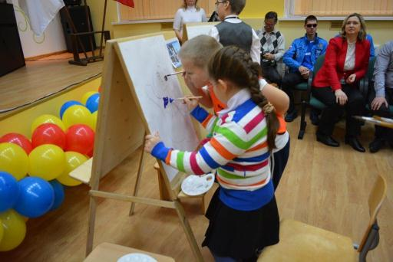 | 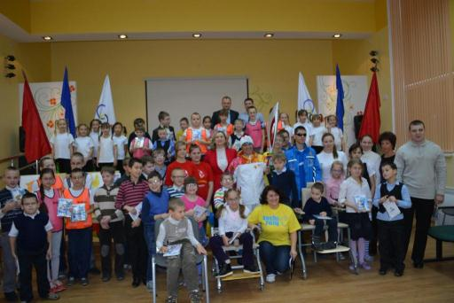

Мониторинг состояния физического развития и подготовленности учащихся общеобразовательных учреждений

В рамках реализации целевой программы Калининградской области «Развитие образования на 2012-2016 годы», в целях сохранения и укрепления здоровья школьников в апреле-мае 2013 года проводился мониторинг состояния физического развития и подготовленности учащихся общеобразовательных учреждений Калининградской области.
Основной целью мониторинга является получение информации, необходимой для принятия обоснованных управленческих решений по сохранению и укреплению здоровья и физического развития обучающихся. Участники мониторинга - школьники от 7 до 18 лет.
Мониторинг включает в себя ряд тестов по оценке физического развития и подготовленности обучающихся региона. Подготовлены материалы и рекомендации проведения мониторинга. Для работы с данными совместно с Балтийским федеральным университетом им. Иммануила Канта разработана компьютерная программа НПО (Наблюдение. Проверка. Оценка). Проведена работа по проверке технического соответствия представленных общеобразовательными учреждениями компьютерных таблиц.

Обучающий семинар «Навыки работы в программе NPO_Setap мониторинга состояния физического развития и подготовленности обучающихся
общеобразовательных учреждений Калининградской области»

26 марта 2014 года областная комплексная ДЮСШ организован и проведён обучающий семинар «Навыки работы в программе NPO_Setap мониторинга состояния физического развития и подготовленности обучающихся общеобразовательных учреждений Калининградской области».
В семинаре приняли участие специалисты управлений образованием из 22-х муниципальных округов янтарного края, курирующих данное направление работы на местах.

Августовская педагогическая конференция
Областной спортивной школой традиционно проводится работа по разработке программы и проведению спортивной площадки во время ежегодной Августовской педагогической конференции.

Информационная деятельность

Информация о деятельности КДЮСШ нашла своё отражение в материалах Публичного доклада Министерства образования Калининградской области, на сайте Министерства образования (http://edu.gov39.ru/), областной спортивной школы (http://osdusshor39.ru/), в средствах массовой информации (печатные издания: «Российская газета», «Аргументы и факты» (г. Калининград), «Калининградская правда», «Калининградский спорт», «Страна Калининград», «Классная газета», муниципальные СМИ; телевизионные кампании: «Вести», «Каскад», «Первый городской канал»; радиовещательная сеть: «Авторадио», «Балтик плюс»).

6. СПОРТИВНО-ОЗДОРОВИТЕЛЬНАЯ ДЕЯТЕЛЬНОСТЬ

Основная спортивно-оздоровительная деятельность организуется школой на базе детского оздоровительного лагеря «Алые паруса», расположенного в посёлке Лесной Зеленоградского района.
Содержание работы оздоровительного лагеря «Алые паруса» имеет свою специфику. Кроме школьников для активного отдыха в лагерь привлекаются и молодежные отряды, группы скаутов. Основной контингент отдыхающих - учащиеся общеобразовательных учреждений, детских домов, специальных (коррекционных) школ-интернатов, учреждений профессионального образования, дети, попавшие в трудную жизненную ситуацию, в возрасте от 8 до 17 лет.
В ДОЛ «Алые паруса» в 2014 году отдохнули и восстановили здоровье более 700 школьников и учащейся молодёжи из муниципальных районов нашего региона, из городов Российской Федерации. Были проведены четыре оздоровительные смены.
Программа лагеря включает ежедневные мероприятия спортивного, военно-патриотического, экологического, творческого направлений: конкурсы и викторины, спартакиады и соревнования, концерты, вечерние костры и дискотеки, олимпийские состязания на суше и на море. Команда «Алых парусов» принимает участие в Спартакиаде летних лагерей Калининградской области, Малых олимпийских играх среди загородных оздоровительных учреждений. Традиционно широко отмечается День России, День военно-морского флота, День физкультурника, осуществляются встречи с выдающимися спортсменами по видам спорта с демонстрацией мастер-классов. Ребята в течение смены совершают экскурсии в Визит-Центр Национального парка «Куршская коса», традиционно участвуют в волонтёрских акциях парка.
Комплектование педагогических кадров осуществлялось в полном объёме. В лагере работали педагоги учреждений дополнительного образования, общеобразовательных учреждений, в том числе педагоги, владеющие методикой психолого-педагогической и оздоровительной работы с детьми с ограниченными возможностями здоровья. Осуществляли деятельность инструктор по физической культуре и плаврук.

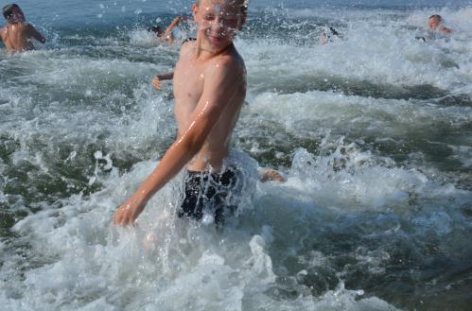 | 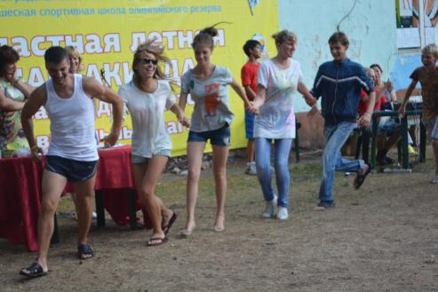

Областная летняя Спартакиада среди детских лагерей
Коллективом школы традиционно проводится областная летняя Спартакиада лагерей. В 2014 году в Спартакиаде приняло участие 8 лагерей. Соревнования проводились по следующим видам: дартс, бег на 60 м, прыжки через скакалку за 30 сек., эстафета 6 х 50 м, мини-футбол, перетягивание каната, весёлые старты. Спартакиада стала настоящим праздником для детей: яркое оформление, приглашение сказочных персонажей, развлекательная программа.
Летом 2014 года победителем стала команда лагеря "Пчелка" МБОУ СОШ п.Крылово Правдинского района.
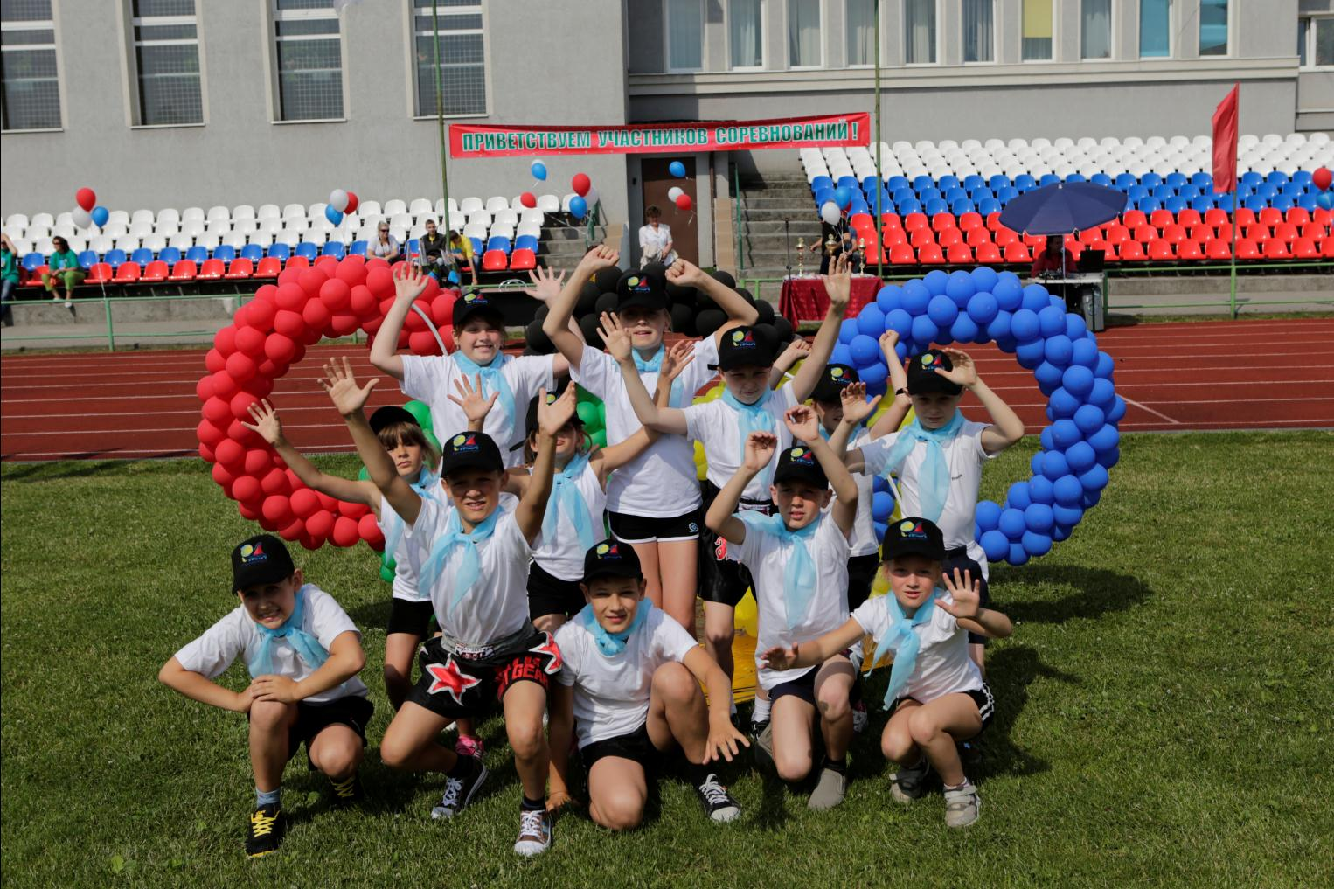 | 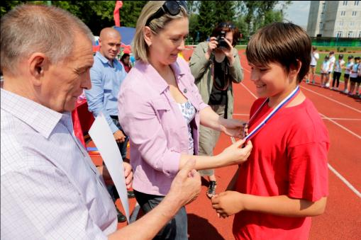

Областной спортивно-оздоровительный слёт активной студенческой молодёжи образовательных организаций профессионального образования
С 30 июня по 6 июля 2014 года в оздоровительном лагере областной комплексной детско-юношеской спортивной школы министерства образования «Алые паруса» состоялся Областной спортивно-оздоровительный слёт активной студенческой молодёжи образовательных организаций профессионального образования.
Организаторами слета являются Министерство образования Калининградской области, администрация национального парка «Куршская коса», при непосредственном проведении областной спортивной школой.
Под эгидой слёта в лагере собралась лучшая молодёжь Калининградской области и их наставники. Это 12 команд от учреждений профессионального образования Калининградской области.
В соответствии с программой слёта были организованы и проведены:
- туристическая спартакиада “Алые паруса-2014”;
- соревнования по видам спорта;
- интеллектуальные игры;
- экологический десант на территории “Национальный парк ”Куршская коса”;

- культурная программа: автобусная экскурсия и посещение музеев на территории Национальный парк;
- встречи участников слета у костра;
- досуговые мероприятия.

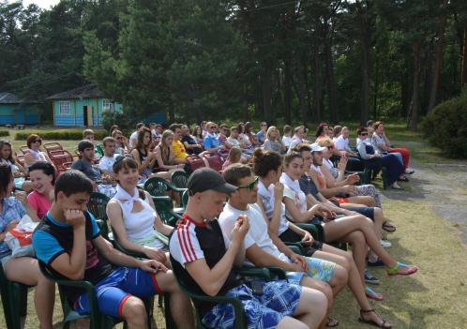 | 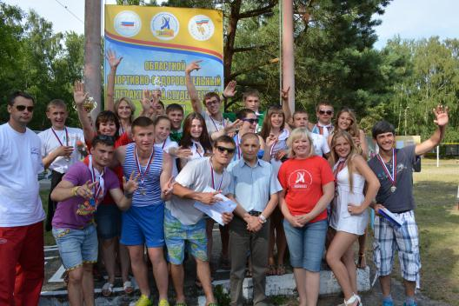

7. ЗАДАЧИ НА 2014-2015 УЧЕБНЫЙ ГОД:

1. Дальнейшая реализация программ дополнительного образования детей спортивной направленности.
2. Повышение результативности участия в соревнованиях различного уровня воспитанников КДЮСШ.
3. Расширение баз проведения учебно-тренировочных занятий по видам спорта.
4. Повышение квалификации, аттестация педагогического состава.
5. Реализация спортивно-массовых программ со школьниками и учащейся молодёжью, целевых программ по мониторингу и методической поддержке.
7. Укрепление материально-технической базы ДОЛ «Алые паруса», профессиональное кадровое обеспечение жизнедеятельности лагеря, продолжить работу по организации и проведению специализированных смен для учащейся молодёжи профессиональных образовательных организаций.

